Главархив рассказал о развитии лыжного спорта в Москве в 1940-х годах
02.11.2023

Юношеское первенство Москвы; спортсмен команды «Локомотив» В. Прутков во время соревнований по слалому. Автор – М.Н. Боташев. Москва. 12.02.1949 г. Главархив Москвы
В октябре 1940 года Моссовет решил организовать лыжные станции в городских парках, а также в школах, которые находятся на окраинах Москвы.
Осенью 1940 года руководители Моссовета занялись решением вопроса о развитии лыжного спорта. Так как русская зима длится довольно долго, руководство Моссовета сочло целесообразным развитие лыжного спорта среди горожан. Например, в зимний сезон 1939/1940 более 160 тысяч москвичей успешно сдали лыжные нормы ГТО, десятки тысяч ежедневно посещали лыжные станции, которые были не слишком хорошо оборудованы необходимым снаряжением.
На тот момент в столице было 63 лыжных станции: шесть в парках культуры и отдыха, три – в детских парках, 17 станций курировали члены Добровольных спортивных обществ и 37 находились в ведении учебных заведений. В сумме все 63 станции имели всего 12000 пар лыж и 9000 пар лыжных ботинок. 40 процентов всех лыж требовали ремонта, а лыжные ботинки были изношенными. Все здания станции, которая располагалась в Сокольниках, нуждались в ремонте, а все экипировочное оборудование станции в Измайловском парке пришло в негодность из-за несоблюдения условий хранения в летнее время года, хотя рельеф местности там располагал именно к ходьбе на беговых лыжах. Все станции при учебных заведениях были маленькими, и их ресурсами активно пользовались студенты, а не горожане.
Наиболее обеспеченными во всех отношениях считались станции, принадлежавшие спортивным клубам Динамо и ЦСКА, в их фондах находилось 22000 лыжных комплектов, но ими могли пользоваться только работники из наркомата обороны и НКВД, а для простых граждан эти станции были закрыты. Запасов инвентаря на этих станциях также едва хватало для того, чтобы спортсмены этих клубов могли ежедневно тренироваться. В Москве в сезоне 1940/1941 не было мастерских по ремонту лыжного оборудования, а сами лыжи производили в столь малом количестве, что они практически не поступали в свободную продажу.
Поэтому в 1940 году Моссовет выпустил Решение № 2341, в котором специалисты прописали схему неотложных мер по развитию массового лыжного спорта в столице.
До конца октября Моссовет обязал провести собрание актива спортивных обществ, чтобы их тренеры организовали занятия для лыжников-любителей на всех городских станциях. Кроме того, 150 мастеров спорта по лыжным гонкам привлекли для дополнительной работы со школьниками, которые хотели заниматься этим видом спортивной подготовки.
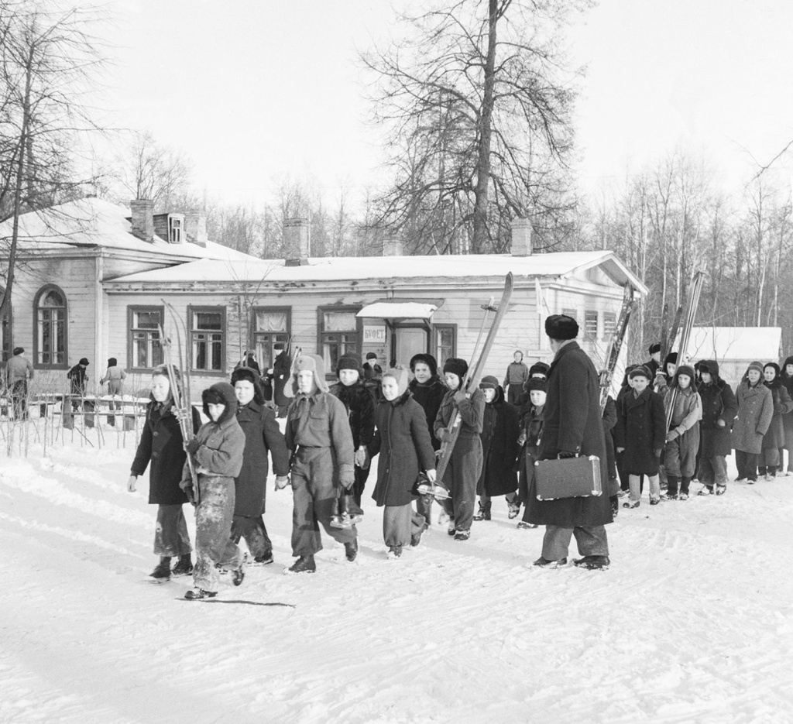
Юные москвичи идут на занятия в детскую спортивную школу в парке культуры и отдыха им. Сталина в Измайлово. Автор – Д. Шоломович. Москва. Ноябрь 1956 г. Главархив Москвы
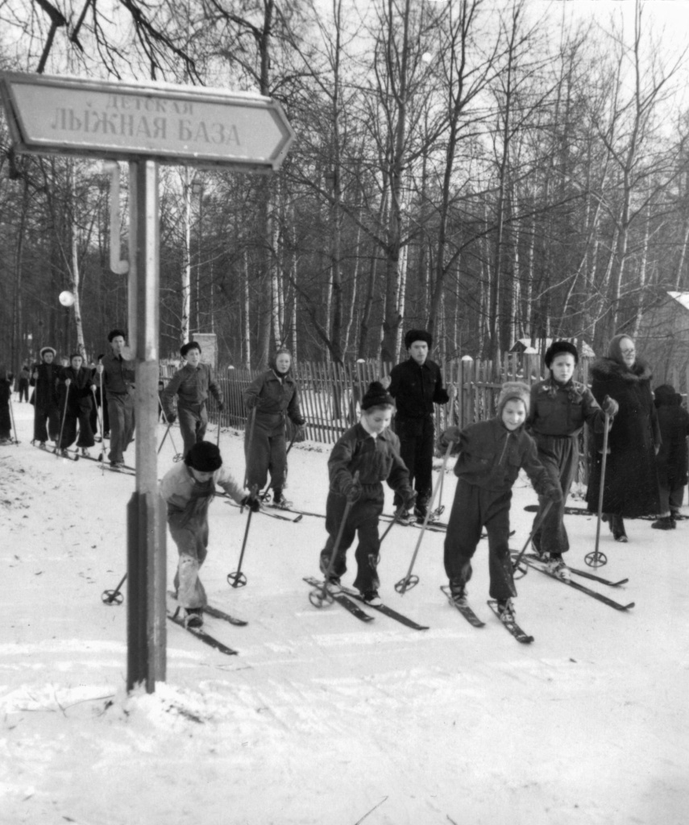
У лыжной базы в парке культуры и отдыха им. Сталина в Измайлово. Автор – Д. Шоломович. Москва. Ноябрь 1956 г. Главархив Москвы
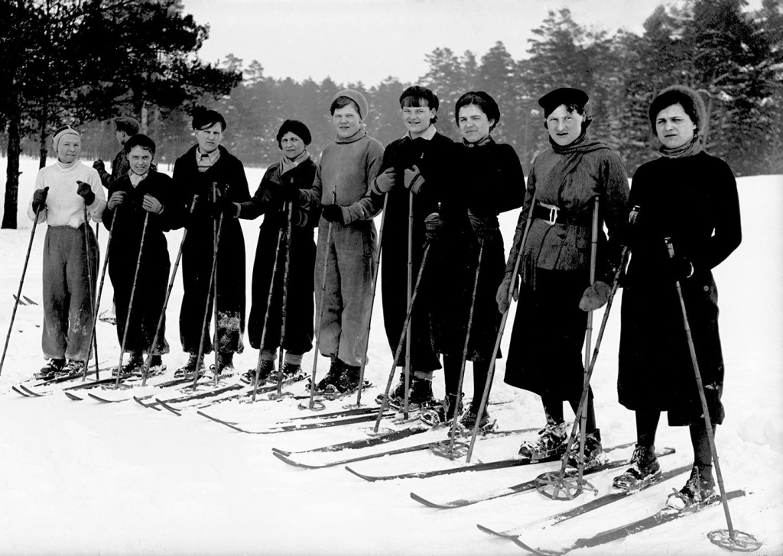
Группа лыжниц во время спортивных соревнований Всероссийского общества глухих. Автор – А.В. Мотылев. Москва. [1940 г.] Главархив Москвы
Моссовет объявил, что сдача нормативов ГТО по лыжному спорту для школьников и студентов города Москвы станет бесплатной. Так как в 1940 году в СССР было введено платное обучение в старших классах школы и в высших учебных заведениях, бесплатная спортивная подготовка стала подспорьем для молодежи, особенно для тех школьников, кто планировал поступать в спортивные или военные учебные заведения.
Сотрудникам Управления культурно-массовых мероприятий поручили пополнить запас лыж на всех станциях, используя любые возможности. Парки получили средства на закупку лыж из городского бюджета. Количество новых комплектов снаряжения на всех станциях было разным в зависимости от востребованности станций у горожан. Например, в Центральном парке имени Максима Горького купили 1500 лыжных пар. Члены Моссовета также предложили оборудовать школы на окраинах города лыжными станциями на 50 пар лыж. Во всех детских парках предложили построить станции на 200 комплектов детских лыж. Кроме того, в 25 крупных районах столицы решили создать от двух до шести лыжных станций, закрепив за каждой из них жителей нескольких кварталов. Для выполнения этой амбициозной задачи предложили переоборудовать несколько ремонтных мастерских, чтобы они специализировались только на ремонте лыжных палок и креплений, а также сотрудники Мосгоротдела заказали 150 000 новых лыжных комплектов на разных промышленных предприятиях. Их предстояло завезти в Москву.
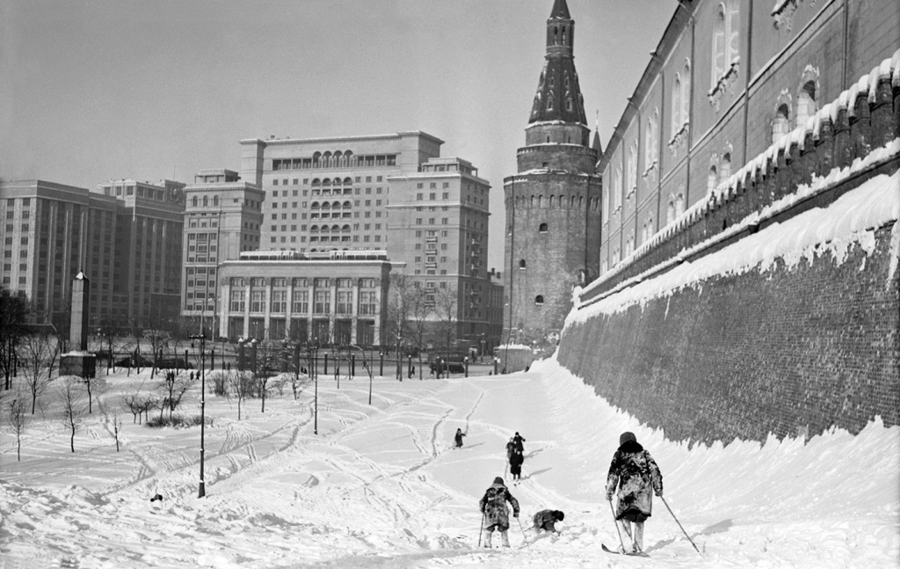
Катание детей на лыжах в Александровском саду. Автор – Л.М. Доренский. Москва. [1948-1950 гг.] Главархив Москвы
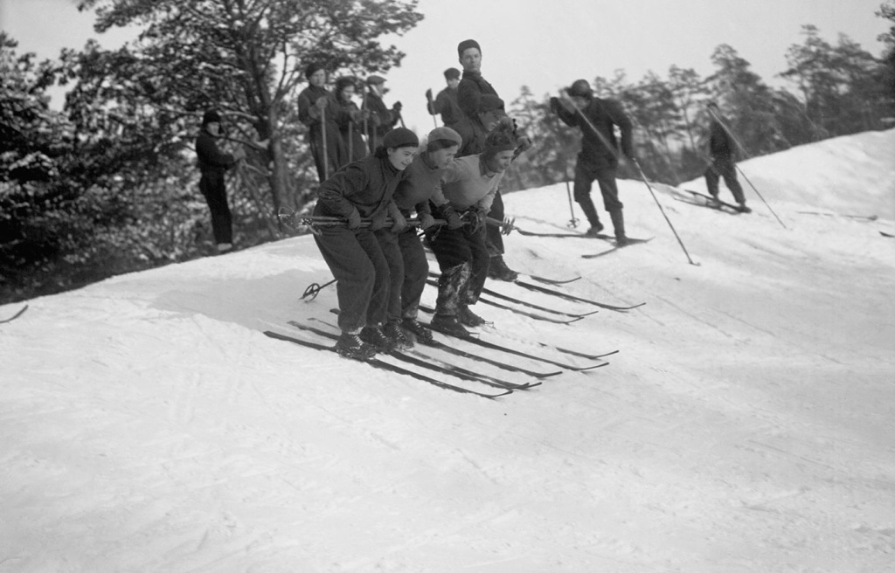
Члены Всероссийского общества глухих на лыжной прогулке. Автор – А.В. Мотылев. Москва. [1940 г.] Главархив Москвы
Нужно сказать, что быстрое выполнение этого проекта Моссовета помогло Красной Армии и горожанам уже зимой 1941 года, когда практически каждый москвич мог встать на лыжи и доехать до нужного места в условиях нарушенного из-за войны транспортного сообщения.
С документами по развитию лыжного спорта в Москве можно познакомиться по адресу: Профсоюзная улица, дом 80. Читальный зал открыт по понедельникам с 9:30 до 16:30, по вторникам и четвергам — с 12:00 до 20:00, по пятницам — с 9:30 до 15:00.

Адрес страницы: http://mosarchive.mos.ru/presscenter/news/detail/11959928.html
ГБУ "Мосархив"

